Höjd
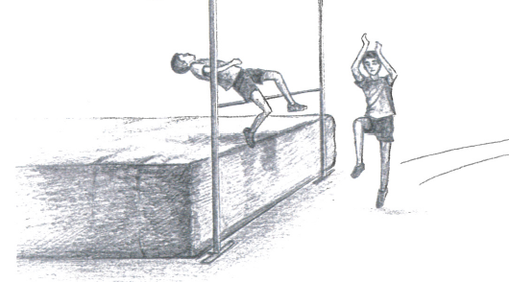
I höjdhopp ska barnen överföra ansatsens fart framåt till ett kraftfullt upphopp. Ju snabbare ansats, desto mer styrka krävs för att orka med att hoppa upp. Därför är det lämpligt att barnen hoppar med kort ansats (6-8 steg.)n säkerhetsskäl är det att rekommendera användning av gummiband istället för ribba.

Saxhopp - är ett naturligt och tryggt sätt att börja hoppa höjd. Med saxhopp landar man stående i mattan.
Flopphopp – Teknik
- Springa en kort accederande ansats med löpning på fotbladen och höga knälyft.
- Gör upphoppet på hela foten med den fot som är längst ifrån ribban.
- Vid upphoppet ska överkroppen vara något tillbakalutad och pendelbenet (benet närmast ribban) arbetar kraftfullt uppåt parallellt med ribban.

